

**本科毕业论文（设计）**

**FINAL PROJECT/THESIS OF UNDERGRADUATE**

**(2023届)**

**上海理工大学本科毕业论文（设计）模糊PID控制应用研究**

**Research on Application of Fuzzy PID Control**

|  |  |
| --- | --- |
| **学　　院** | 光电信息与计算机工程学院 |
| **专　　业** | 测控仪器与技术 |
| **学生姓名** | 许卓亮 |
| **学　　号** | 1935031327 |
| **指导教师** | 于莲芝 |
| **完成日期** | 2023年05月 |

# 承诺书

本人郑重承诺：所呈交的毕业论文“模糊PID控制应用研究”是在导师的指导下，严格按照学校和学院的有关规定由本人独立完成。文中所引用的观点和参考资料均已标注并加以注释。论文研究过程中不存在抄袭他人研究成果和伪造相关数据等行为。如若出现任何侵犯他人知识产权等问题，本人愿意承担相关法律责任。

承诺人(签名)：_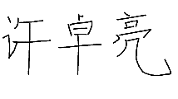_

日期： 2023 年 月 日

# 摘 要

本文介绍了炉温控制系统的问题和优化算法。传统的炉温控制系统存在着滞后性大和温度控制精度较差等问题，这影响了炉温控制的效果。常规PID控制算法的应用也存在控制精度差等问题。为了优化炉温系统的温度控制性能，对其控制算法进行深入研究是非常必要的。本文提出了一种模糊PID控制算法，以应用于需要精准控制温度的情况下，如用于加热炉炉温控制等。模糊PID控制算法结合了模糊逻辑和PID控制算法，能够有效地解决炉温系统的控制精度问题。在此基础上，本文使用STM32F103作为硬件的核心设备，进行算法程序设计和仿真实验研究，使得模糊PID算法能够达到的控制精度。在仿真实验中，使用高精度温度测试机模拟了炉温系统的运行情况，对模糊PID控制算法进行了测试。实验结果表明，使用模糊PID控制算法能够实现响应速度快、调节精度高、鲁棒性强、稳态性能好等优点。与常规PID控制算法相比，模糊PID控制算法的调节能力明显更好，特别适用于对温度精度要求高的炉温系统中。炉温控制系统是工业生产中非常重要的控制系统之一，它关系到产品质量和生产效率。传统的PID控制算法在炉温控制系统中应用较为广泛，但是存在控制精度差等问题，限制了炉温控制系统的发展。模糊PID控制算法的提出为炉温控制系统的优化提供了新的思路和解决方案。通过本文的研究，我们可以看到模糊PID控制算法在炉温控制系统中有着良好的应用前景和发展潜力。

**关键词**：加热炉控制；模糊PID；炉温系统；温度控制

# ABSTRACT

This paper presents the problems and optimization algorithms of the furnace temperature control system. The conventional furnace temperature control system suffers from problems such as large hysteresis and poor temperature control accuracy, which affects the effectiveness of furnace temperature control. The application of conventional PID control algorithms also suffers from problems such as poor control accuracy. In order to optimize the temperature control performance of the furnace temperature system, it is necessary to conduct an in-depth study of its control algorithm. In this paper, a fuzzy PID control algorithm was proposed for applications where precise temperature control was required, such as for furnace temperature control of heating ovens. The fuzzy PID control algorithm combines fuzzy logic and PID control algorithm, which could effectively solve the control accuracy problem of furnace temperature system. Based on this, this paper used STM32F103 as the core device of the hardware to carry out the algorithm program design and simulation experimental research, so that the fuzzy PID algorithm could achieve the control accuracy. In the simulation experiments, the operation of the furnace temperature system was simulated using a high-precision temperature test machine to test the fuzzy PID control algorithm. The experimental results showed that the use of fuzzy PID control algorithm could achieve the advantages of fast response, high regulation accuracy, robustness and good steady-state performance. Compared with the conventional PID control algorithm, the fuzzy PID control algorithm had significantly better regulation capability, which was especially suitable for the furnace temperature system with high temperature accuracy requirements. Furnace temperature control system is one of the very important control systems in industrial production, which is related to product quality and production efficiency. The traditional PID control algorithm is widely used in the furnace temperature control system, but there are problems such as poor control accuracy, which limits the development of the furnace temperature control system. The proposed fuzzy PID control algorithm provides a new idea and solution for the optimization of furnace temperature control system. Through the research of this paper, we can see that the fuzzy PID control algorithm has good application prospects and development potential in the furnace temperature control system.

**KEY WORDS:** Heating furnace control; fuzzy PID; furnace temperature system; temperature control

# 目 录

承诺书

摘 要

ABSTRACT

目 录

第1章 绪论 1

1.1 引言 1

1.2 课题来源及其背景 1

1.3 国内外目前研究概况 2

1.4 论文主要任务和目标 2

第2章 电热炉系统构成 5

2.1 系统构成及其工作原理 5

2.2 数学模型和主要参数 6

2.2.1 加热炉数学模型的研究 6

2.2.2 加热炉模型参数的确定 8

2.2.2热电偶的选型及其参数 8

第3章 模糊PID控制设计 11

3.1 控制器系统总体结构 11

3.2条件参数设计 12

3.3 模糊PID控制设计 12

3.4 Matlab部分语言设计 15

第4章 实验与分析 21

4.1 MATLAB代码 21

4.2 仿真实验及仿真结果分析 23

第5章 总结与展望 39

参考文献 41

致 谢 43

# 第1章 绪论

## 1.1 引言

炉温控制系统是许多行业中必不可少的一部分，它的控制关系到生产过程中的产品质量和生产效率。传统的PID控制机制在控制炉温时存在着一些缺陷，如无法自适应地调整参数、受到模型误差的影响等。相比之下，模糊PID控制器具有适应性强、不受精确模型限制、对噪声和干扰具有鲁棒性等优势，因此在工业加热炉温度控制领域被广泛应用。

最近，许多学者提出了各种改进型的模糊PID控制算法。例如，刘会森、张玉莲和董全林等学者利用AMESim对智能控制阀控制系统中的被控对象进行建模，采用增量PID算法和重心法进行去模糊化，有效地提高了控制性能。另外，王怀康、赵立业等学者引入了变域理论，使模糊控制器能够在不修改模糊规则和隶属函数的情况下，根据误差输入的变化实时调整域的大小，进一步提高了控制器的自适应能力。

然而，这些算法有些过于复杂，不太适合在炉温系统控制中使用。因此，本研究采用了模糊PID控制算法设计了一个工业加热炉的温度控制模块。通过对控制程序的仿真实验，验证了模糊PID在工业加热炉温度控制中的有效性和控制效果。该模块类似于市场上流行的数字泵系统，具有简单、可靠和易于实现的特点，可以在实际应用中广泛使用。总之，模糊PID控制器是一种高效、可靠的控制器，能够在炉温控制系统中发挥重要作用。随着技术的不断进步和算法的不断改进，模糊PID控制器的应用前景将更加广阔。

## 1.2 课题来源及其背景

随着社会经济的进步，化学工业已经发现和研究了许多新材料。然而，工业电阻炉是广泛应用于热处理、熔炼等生产过程中的重要设备，其温度控制系统对于产品质量和生产效率至关重要。在工业生产中，PID控制算法因其结构简单、稳定性强、控制效果好而盛行。然而，PID控制中的整定参数仍然是固定的，这使得在以显著的时间滞后和干扰为特征的控制对象（如工业加热炉）中实现所需的控制精度和性能成为挑战。因此，控制机制需要得到加强和改进。

电加热炉是工业生产中最普遍的加热设备。然而，它存在的问题是惯性大，滞后性明显，难以实现稳定的温度控制和消除噪音，特别是在与加热元件结合时。然而，传统的PID控制算法在电阻炉温度控制系统中应用存在诸多问题，如控制精度差、系统稳态误差大、对干扰响应慢等等，难以满足现代生产对于高精度、高效率的要求。因此，为了提高电阻炉温度控制系统的控制精度和鲁棒性，采用一种更加先进的控制算法非常必要。因此，本研究通过模糊PID控制算法对加热炉温度控制的影响，对解决目前工业生产中存在的挑战至关重要。

模糊PID控制算法是近年来在控制领域得到广泛应用的一种控制方法，它结合了模糊逻辑和PID控制算法的优点，具有快速响应、精确控制、稳态性能好等特点。因此，将模糊PID控制算法应用于电阻炉温度控制系统中，可以有效地提高控制精度和鲁棒性，提高产品质量和生产效率，具有重要的理论意义和实际应用价值。

## 1.3 国内外目前研究概况

近年来，人们提出了许多优秀的模糊PID的控制算法。例如，刘会森，张玉莲，董全林利用AMESim对智能控制阀系统中的被控对象进行建模，他们采用了增量PID算法和重心模糊化方法，有效避免了积分饱和现象，可以对整个控制系统的控制器性能进行仿真分析。王怀康，赵立业介绍了变域理论，使模糊控制器能够在不改变模糊规则和成员函数的情况下，根据误差输入的变化实时调整域的大小。在国外刊登在The Journal of Engineering的文章*Selecting appropriate fuzzy PID control structure for power electronic applications*中，作者深入研究了27种模糊PID结构、众多混合模糊PID控制器以及CPID和FPID结构。李腾辉、周德强介绍了如何使用遗传算法优化模糊PID控制器，并将其应用于甘蔗收获机切割器的控制系统中，取得了较好的控制效果。H.B. Kazemian介绍了模糊PID控制器的基本原理和发展历程，并对模糊PID控制器进行了深入的研究和分析，提出了一种新的模糊PID控制器结构。Jan Jantzen提出了一种基于模糊PID控制器的线性控制方法，并通过仿真实验验证了该控制器在温度控制领域的有效性。

从上述文献，我们可以得出模糊PID控制器是一种应用广泛的控制方法，能够在复杂的非线性系统中实现较好的控制效果。其中，遗传算法优化模糊PID控制器是一种常用的优化方法，能够通过优化模糊控制器的参数来提高其控制精度。此外，线性模糊PID控制器也是一种较为有效的控制方法，能够在一定程度上提高温度控制系统的控制效果。然而，由于加热物体的质量很大，即使全功率加热，其温度也不能立即达到设定值，表现出惯性和大滞后的特点。因此，上述方法没有针对工业加热器中存在的大惯性和大滞后进行专门设计和优化。

## 1.4 论文主要任务和目标

本课题的研究目的在于，设计一种基于模糊PID控制算法的电阻炉温度控制系统，通过硬件设计和仿真实验研究，验证模糊PID控制算法在电阻炉温度控制系统中的有效性和可行性。通过本研究，将为电阻炉温度控制系统的优化提供新的思路和解决方案，推动电阻炉温度控制技术的发展和应用。

尽管模糊PID控制算法的应用越来越广泛，但对于这些算法在工业加热炉中的具体应用，目前仍缺乏研究。在实际应用中，通常使用模糊PID算法，它是由传统的积分控制器和普通的二维模糊控制器组成的混合PID控制器，其误差和误差变化率输入是并行的。然而，由于温度的非线性物质性，在解决工业加热炉的大惯性和滞后问题上仍存在挑战。

本文的主要实现目标是通过设计一种基于模糊PID控制算法的电阻炉温度控制系统，并进行硬件设计和仿真实验研究，验证模糊PID控制算法在电阻炉温度控制系统中的有效性和可行性。本文旨在为电阻炉温度控制系统的优化提供新的思路和解决方案，推动电阻炉温度控制技术的发展和应用。具体而言，该论文将探讨以下问题：

（1）采用模糊PID控制算法对工业加热炉的温度控制，以解决工业加热炉的大惯性和滞后问题；

（2）通过硬件设计实现基于模糊PID控制算法的电阻炉温度控制系统；

（3）进行仿真实验，对比模糊PID算法与传统PID算法对工业加热炉温度控制效果的差异；

（4）提出改进思路，进一步优化电阻炉温度控制系统，以提高其控制精度和稳定性。

总之，该论文旨在探索模糊PID控制算法在电阻炉温度控制中的应用，并为电阻炉温度控制系统的优化提供新的思路和解决方案。

# 第2章 电热炉系统构成

## 2.1 系统构成及其工作原理

图2.1所示为整个系统框图，它以STM32微控制器为核心。输入2.0～3.6V电压供给于STM32微控制器驱动加热体来控制炉温装置，将送入的数字信号与热电偶传感器返回的数字信号交给STM32微处理器，微处理器是一种能够执行计算机指令的集成电路，可以实现对电热炉的温度控制。在温度控制系统中，微处理器会不断地获取传感器获得的温度信号，并与预设的目标温度进行比较。这里的数字信号指的是微处理器将温度信号转化为的数字形式，预设的目标温度也是数字信号的形式。比较过程会根据设定的特性关系来进行，这通常是一个比较函数或者算法，其目的是计算出两个数字信号之间的偏差，即误差值。

选择STM32F103的原因，是因为STM32F103是一款基于ARM Cortex-M3内核的32位微控制器，它具有许多优点，如下所述：

（1）高性能：STM32F103的CPU运行速度高达72MHz，能够快速处理大量的数据和指令。

（2）低功耗：由于采用了先进的低功耗设计技术，STM32F103的功耗非常低，能够在电池供电的应用中长时间工作。

（3）大容量存储器：STM32F103拥有64KB的闪存和20KB的SRAM，能够存储大量的代码和数据。

（4）丰富的外设：STM32F103集成了许多丰富的外设，如定时器、串口、SPI、I2C、ADC等，能够满足多种应用需求。

（5）易于开发：由于STM32F103采用了标准的ARM Cortex-M3内核，因此具有良好的软件支持，可使用许多开发工具和语言进行开发。

（6）低成本：相比其他高性能微控制器，STM32F103价格相对较低，适合广泛的应用领域。

综上所述，STM32F103具有高性能、低功耗、大容量存储器、丰富的外设、易于开发和低成本等优点，是一款非常优秀的微控制器。

控制器会运算比较出来的误差值，判断炉温装置内的温度是否与设定值相匹配。若误差为零，也就是炉温装置内的温度与设定值完全一致，系统处于稳定状态，不需要再进行加热或降温控制。如果误差不为零，控制器会根据偏差的大小决定加热体的加热功率，以调节炉温装置内部温度，实现温度的精准控制。这个过程通常是通过微处理器控制功率调节器或者电子开关来实现的，控制器会将需要的控制信号传递给这些器件来完成加热功率的调节。

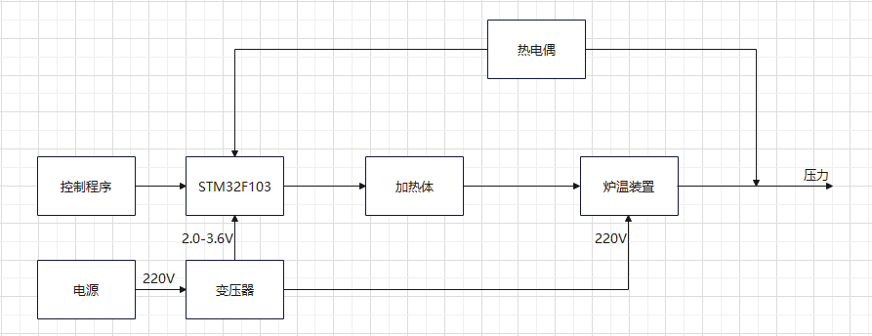

图2.1 系统结构框图

图2.2所示为工业用蓄热式加热炉主体结构框图。目前市面上的工业加热炉的种类很多，其结构也不同，导致工作原理不一致。传统的蓄热式加热炉因为难以进行精准的温度控制已经逐渐被淘汰，因此本文使用最基本的电加热炉进行研究。其工作原理为：热量是由浸入导热油的电加热元件产生和传输的。当电加热元件加热导热油时，导热油温度升高，利用循环泵，强制导热油进行液相循环，将热量传递给炉温装置，实现热量的连续传递，使被加热物体温度升高，达到加热的工艺要求。这种加热炉的工作原理使得其本身容易受到控制，因此适合于本文的研究。同时，该加热炉采用的是电加热元件进行加热，相比于其他热源，电加热元件加热更加均匀、稳定，也更加容易受到控制。此外，导热油的循环也有利于保持加热炉内部温度均匀，避免温度梯度过大导致被加热物体温度不均匀的问题。

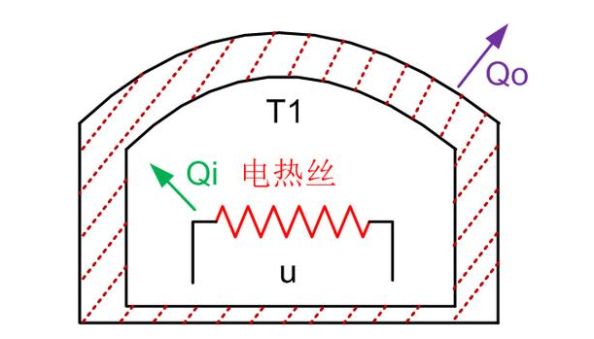

图2.2 工业用电加热炉主体结构框图

## 2.2 数学模型和主要参数

### 2.2.1 加热炉数学模型的研究

经过资料查询，我们得知，电热体元件（也被称为加热体）通电后会产生一定的热量。因此，为了精确控制加热炉的温度，我们可以通过改变电热体元件的加热功率（或电压）来调节炉内的温度装置，以使其与设定值相符，从而实现对温度的整体控制。这是因为电加热炉的基本原理是当电流通过电阻时，由于电流的热效应而产生热量。由于电阻是固定的且不易更换，因此我们需要求得炉内温度与控制电压之间的传递函数。

要获得一个加热炉的数学模型，通常需要进行以下步骤：

（1）确定热量传递方式：加热炉的热量传递方式通常有三种：对流、辐射和传导。根据加热炉的具体结构和加热方式，确定热量传递方式。

（2）确定热传递参数：热传递参数包括热传递系数、传热面积等。这些参数可以通过实验测量或理论计算获得。

（3）确定加热元件的电学参数：加热炉通常采用电热丝、电阻丝等加热元件，因此需要确定这些元件的电阻、电容等电学参数。

（4）建立热学模型：根据热传递方式和热传递参数，建立加热炉的热学模型。这个模型可以描述加热炉内部的热量分布和热传递过程。

（5）建立电学模型：根据加热元件的电学参数和电路结构，建立加热炉的电学模型。这个模型可以描述加热元件与电源之间的关系，包括电压、电流等参数的变化。

在本文的系统结构框架中，热量是通过导热油来传递的，热量传递中损耗的热量非常小，可以忽略不计。因此，在数学模型构建中，我们可以将其等效为电热丝在电加热炉内。设电热丝（或电阻丝）两端的电压为u，电热丝的质量为M，比热为C，热传递系数为H，传热面积为A，初始炉内温度为T0，加热后炉内温度为T1，增加的散热量为∆QO。由于电热丝的厚度非常小，因此可以将其忽略不计。据此，我们可以得到单位时间内增加的散热量公式：

$∆Q_{0}=H×A×∆T=H×A×(T_{1}-T_{0})$ (1)

设单位时间内电热丝产生的热量为Qi，则电热丝单位时间产生的热量与电压U之间存在非线性关系：

$Q_{i}=\frac{U^{2}}{R}$ (2)

其中，R为电热丝的电阻。

设炉表面散发的热量为Q0。当处于热平衡状态时，物体各部分以及物体与外界之间都没有热量交换，即Qi=Q0。因此，我们可以获得电热丝单位时间产生的热量变化量：

$∆Q_{i}=K×u× ∆U$ (3)

其中，K为放大系数。

通过查阅其他文献，我们可以得到电加热炉的传递函数为：

$G(s)=\frac{{K×e}^{-τs}}{1+T×s}$ (4)

其中，K为放大系数，T为对象时间常数，τ为对象滞后时间。

由此可见，电加热炉是一阶惯性加纯滞后环节。

### 2.2.2 加热炉模型参数的确定

由于工业用电热炉具有多种型号和参数，要想找到完整的参数信息并不容易。因此，在本文中，我们借鉴了付裕，卢嘉怡中使用的电热炉参数作为参考。在确定了电热炉的参数之后，我们提出的传递函数 $G(s)=\frac{{K×e}^{-τs}}{1+T×s}$ 可以适用于大多数工业用电热炉。因此，我们可以根据其他电热炉的参数来实现本次论文的目的。

作为参数参考对象，本文选择了型号为SX2-4-10的1000℃系列箱式电阻炉。该系列电阻炉采用箱式结构，主要由箱体、加热元件、温控仪表、电源等组成。箱体采用高温不锈钢板制成，具有较高的机械强度和热稳定性；加热元件采用优质电热丝制成，布置合理，加热均匀，热效率高；温控仪表采用PID智能控制器，可精确控制炉内温度，实现自动控制；电源采用交流电源，输出稳定，可靠性高看，适用于高温实验、热处理、陶瓷烧结、金属加热等领域。经过资料查阅，该电阻炉能够承受的最高温度为1050℃，纯滞后时间τ为30，惯性时间常数T为150，初始炉内温度为T0=274℃，放大系数K为1.8。因此，该电阻炉的传递函数可以表示为：

$G\left(s\right)=\frac{{1.8×e}^{-30s}}{1+150×s}$ (5)

这个传递函数是指电阻炉的输出（即温度）与输入（即电压）之间的关系。根据该传递函数，我们可以设计出一个控制系统来实现对电热炉温度的精确控制。

### 2.2.2热电偶的选型及其参数

电热炉中，热电偶的选型和特性至关重要，因为热电偶是测量电热炉温度的主要传感器之一。热电偶的特性包括以下几个方面：

（1）热电效应：热电偶是基于热电效应的测温装置。当两种不同材料的接触处存在温差时，会产生热电势差。这种势差与温差成正比，可以通过电路测量得到。

（2）热响应时间：热电偶的热响应时间是指它测量温度的响应速度。较小的热电偶在响应时间上比较敏捷，较大的热电偶响应速度则较慢。

（3）线性度：热电偶的输出应该是线性的，即它的输出电压应该与温度成线性关系。线性度越好，输出信号就越稳定和准确。

（4）稳定性：热电偶的输出应该是稳定的，不受时间和使用条件的影响。如果热电偶输出不稳定，就会导致温度测量的不准确。

通过了解热电偶的特性，可以得到在本文中我们选择热电偶需要考虑的因素：

（1）温度范围：不同类型的热电偶可以在不同的温度范围内工作。因此，选择适当的热电偶类型取决于应用的温度范围。例如，铂铑热电偶（Type S）可以在0°C到1600°C的温度范围内工作，而钨铼热电偶（Type C）可以在0°C到2320°C的温度范围内工作。

（2）精度：热电偶的精度是指其温度测量的准确度。不同类型的热电偶具有不同的精度要求，因此需要选择适当的热电偶以满足应用的精度要求。

（3）环境：热电偶的选择也应该考虑应用环境。例如，如果热电偶将用于高压或腐蚀性气体环境，则需要选择能够耐受这些条件的热电偶。

在以上条件中，我们选择两个热电偶作为选择对象，分别是K型热电偶和S型热电偶。具体原因如下：

对于温度范围为0-200度的测量，选择K型热电偶，原因如下：

（1）测量范围：K型热电偶的温度测量范围为-200到+1350摄氏度，完全覆盖了0-200摄氏度的测量范围，因此非常适合这种测量应用。

（2）精度：K型热电偶的精度相对较高，可以满足许多实际应用的需求。例如，在0-200摄氏度的范围内，其精度可以达到±2.2摄氏度。

（3）可靠性：K型热电偶的结构简单，使用寿命长，并且能够在不同的环境条件下进行测量，因此在实际应用中非常可靠。

（4）成本：与其他高温热电偶相比，K型热电偶的成本相对较低，因此在成本敏感的应用中更具优势。

但是因为本文测量的温度范围为0-200摄氏度，如果精度只能达到±2.2摄氏度，会导致测量结果误差较大。因此，我们选择S型热电偶。

S型热电偶的温度测量范围为0-1600摄氏度，精度可以达到±0.25摄氏度或更高。因此，在需要更高精度测量的应用中，S型热电偶是一种很好的选择。需要注意的是，S型热电偶相对于K型热电偶来说，成本较高，也需要更严格的安装和使用条件。

第3章 模糊PID控制设计

## 3.1 控制器系统总体结构

本文主要针对电热炉温度控制系统的设计进行详细描述。该系统的主要结构组成包括单片机处理器、反馈电路以及通信电路。为了实现温度的控制，本文使用了模糊PID控制算法作为系统的核心。具体来说，系统采用STM32F301芯片作为核心微处理器，该控制单元可以实现对电热炉温度的精确控制。为了实现反馈控制，系统使用了热电偶将电热炉内部的温度信号转换为电压信号，并通过转换器将其转换为数字信号反馈至单片机中。通过模糊PID控制算法，系统可以调节电热丝（电阻丝）两端的电压，以实现电热丝温度的精确控制。通信电路则是完成单片机与电脑之间的信息转换，帮助实现对电热炉的控制。

在实现过程中，需要注意STM32芯片使用的是C语言代码，因此需要将MATLAB语言的代码转换为C语言代码，并根据STM32芯片的指令集和外设特性进行修改和适配。具体实现方法需要根据具体的硬件平台和应用场景进行选择和开发。

本文所设计的电热炉温度控制系统结构如图3.1所示，可以实现对电热炉温度的高精度控制，具有较高的可靠性和实用性。

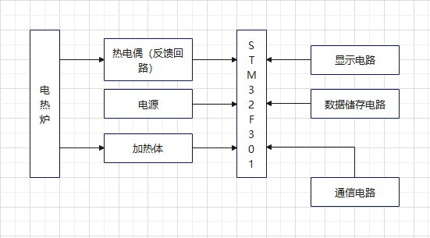

图3.1 电加热炉温度控制系统结构框图

## 3.2条件参数设计

经过查阅文献和了解马弗炉的各种参数和材料后，我们发现SX2-4-10型箱式电阻炉被广泛应用于实验室、工矿企业和科研单位中的元素分析测定。因此，本文将电阻炉的目标加热温度设定为200摄氏度，这是许多常见材料进行元素分析测定时的温度范围。初始温度根据室温进行设定，预设为25摄氏度。

## 3.3 模糊PID控制设计

模糊控制是一种基于模糊逻辑的控制方法，与传统的精确控制方法相比，它已被证明具有卓越的适应性和稳健性。这使得它非常适合于控制复杂的系统，如那些非线性和时间变化的系统。模糊控制通过应用模糊集和模糊规则进行模糊推理来实现系统控制。

在模糊控制中，模糊集被定义为在实数域上定义并以语言学术语描述的模糊集的集合。模糊规则以IF-THEN语句的形式表达，IF部分描述了系统状态的某种程度，THEN部分描述了控制量的某种程度。系统的最终控制量是由几个模糊规则的输出组合而成的。有效的模糊控制的关键是建立一个合适的模糊规则库和模糊推理机制。

在实际应用中，模糊控制经常与其他控制方法相结合，如PID控制和遗传算法，以提高控制效果。模糊控制被广泛应用于自动化控制、机器人控制、电力系统控制、交通控制等领域。在模糊控制领域有大量的研究，大量的研究报告表明这种方法在各个领域的成功应用。

模糊PID方法建立在经典PID方法的基础上，利用模糊逻辑推理来调整PID参数。不是直接利用模糊推理的输出，而是利用其结果来调节PID参数，然后根据PID算法告知最终系统输出。

模糊PID控制算法模块作为电阻炉温度控制系统的基石，主要利用模糊PID算法来调节电热炉的温度。研究表明，由模糊PID算法驱动的电阻炉温度控制系统，可以有效地将温度偏差控制在偏差e为-200~200的理论范围内，偏差变化率ec在-2~2的理论范围内。模块的控制过程是通过模糊PID算法配置系统的初始参数来启动的。随后，根据电阻炉的温度设置和反馈值，模块计算出e和ec，可由炉温控制系统调整。整个模糊PID控制过程在图3.2中以图形表示。

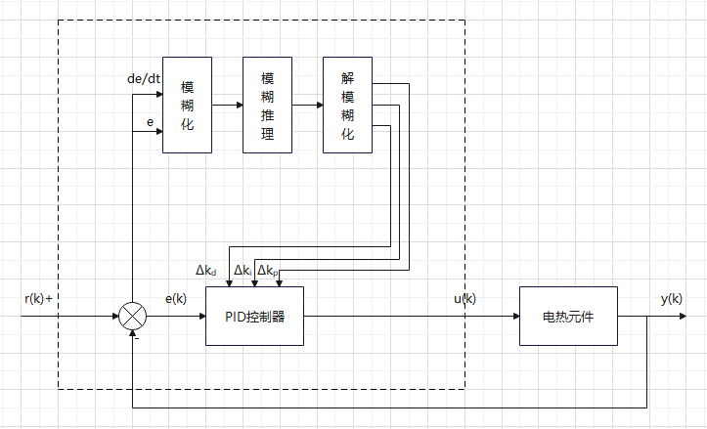

图3.2 模糊PID控制器结构

电加热元件内的热电偶检测炉内的当前温度，并将其与一个设定值进行比较，以获得两个温度之间的偏差。这个偏差e以及它的变化率ec被用作微控制器内的模糊控制器的输入信号。然后，模糊控制器将这些信号分为几个模糊集合，并通过模糊化、模糊规则推理和去模糊化的过程实时修正PID控制器的参数。由此产生的修正量，即∆Kp、∆Ki和∆Kd，被用作PID控制器的输出。通过使用模糊理论建立Kp、Ki和Kd参数与模糊控制量之间的功能关系，PID控制器能够输出控制量，促使电热丝进行相应的温度调整。

在本文中，我们利用Mamdani型双输入、三输出模糊控制器。选择阀门位置值的偏差e和其偏差变化率ec作为输入，输出是动态调整的PID控制器参数ΔKp、ΔKi和ΔKd的值。根据实际经验，e和ec的基本域和模糊域被选为[-200, 200]和[-2, 2]。根据上面建立的系统数学模型，通过调整PID控制器的三个参数，即比例系数、积分系数和微分系数，对初始PID参数进行调参，具体方法为：

通过改变PID控制器的三个参数（比例系数、积分时间和微分时间）来达到这些目标。以下是一个基本的PID控制器的调参方法：

（1）比例系数：首先将积分时间和微分时间设为零，只调节比例系数。通过观察系统的输出响应，逐渐调整比例系数，直到系统的响应符合要求。一般来说，如果比例系数太小，系统的响应速度会变慢，稳态误差会增大；如果比例系数太大，系统会变得不稳定。

（2）积分时间：当比例系数确定后，可以开始调整积分时间。通过逐渐增加积分时间，观察系统的响应是否能够更快地达到稳态，同时注意是否出现超调或震荡等问题。如果积分时间太小，系统的稳态误差会较大，如果积分时间太大，系统可能会出现超调或震荡等问题。

（3）微分时间：当比例系数和积分时间都确定后，可以尝试调整微分时间。微分时间的作用是抑制系统的震荡和振荡。如果微分时间太小，系统可能会出现震荡或振荡；如果微分时间太大，系统的响应速度可能会变慢。

调参后的比例、积分和微分环节的初始值为Kp0 = 1，Ki0 = 0.005，Kd0 = 5。模糊控制器输出的基本域ΔKp、ΔKi和ΔKd经实验确定分别为[-0.7, 0.7]、[-0.0015, 0.0015]和[-2, 2]。所有变量的模糊子集分为七类，表示为{负大（NB）、负中（NM）、负小（NS）、零（ZO）、正小（PS）、正中（PM）、正大（PB）}，附属函数均为三角函数，便于计算。根据系统的调节特性，设计了ΔKp、ΔKi和ΔKd的模糊控制规则，见表1～表3。模糊推理采用minmax法，解模糊化方法采用重心法。

使用Mamdani型双输入、三输出模糊控制器，模糊推理采用minmax法，解模糊化方法采用重心法的优点如下：

Mamdani型模糊控制器是一种常用的模糊控制器，它使用模糊规则库和模糊推理来实现控制目标。在Mamdani型模糊控制器中，控制输入和输出都是模糊变量，通过将其映射到隶属度函数上，从而实现控制。

使用Mamdani型双输入、三输出模糊控制器的好处之一是可以有效地解决非线性系统控制问题。模糊控制器可以自适应地调整模糊规则库和隶属度函数，以适应不同的系统动态特性，从而提高控制精度和鲁棒性，特别适用于需要精确温度控制的电加热炉系统。

另一个好处是可以通过调整模糊规则库和隶属度函数，使得控制系统对噪声和干扰具有一定的抗干扰能力。这对于工业用的电加热炉的实际应用非常重要，因为现实环境中往往存在着各种噪声和干扰。

minmax法是基于模糊集合的交和并运算，通过比较模糊规则和输入模糊量的匹配程度来确定输出模糊量。具体来说，它首先计算所有规则的匹配度，然后找到最小匹配度，将这个最小值作为输出模糊量的度量。总之，minmax法是一种常用的模糊推理方法，具有简单易懂、计算效率高、对不确定性具有适应性和易于扩展等优点，适用于各种模糊逻辑控制问题。

采用重心法进行模糊输出解模糊的好处在于，重心法能够将多个输出隶属度函数的结果进行加权平均，从而得到一个确定的控制输出值。这种方法简单易行，不需要复杂的数学计算，且计算速度快，可以在实时控制系统中快速响应，从而实现控制目标。此外，重心法对于输出隶属度函数之间的重叠和交叉具有较好的适应性和鲁棒性，因此在实际应用中广泛使用。

表3-1 ΔKp的模糊控制规则

|  |  |  |  |  |  |  |  |
| --- | --- | --- | --- | --- | --- | --- | --- |
| ec  E | nb | nm | ns | zo | ps | pm | pb |
| nb | PB | PB | PM | PM | PS | ZO | ZO |
| nm | PB | PB | PM | PS | PS | ZO | NS |
| ns | PM | PM | PM | PS | ZO | NS | NS |
| zo | PM | PM | PS | ZO | NS | NM | NM |
| ps | PS | PS | ZO | PS | PS | NM | NM |
| pm | PS | ZO | NS | NM | NM | NM | NB |
| pb | ZO | ZO | NM | NM | NM | NB | NB |

表3-2 ΔKi的模糊控制规则

|  |  |  |  |  |  |  |  |
| --- | --- | --- | --- | --- | --- | --- | --- |
| ec  E | nb | nm | ns | zo | ps | pm | pb |
| nb | NB | NB | NM | NM | NS | ZO | ZO |
| nm | NB | NB | NM | NS | NS | ZO | ZO |
| ns | NB | NM | NS | NS | ZO | PS | PS |
| zo | NM | NM | NS | ZO | PS | PM | PM |
| ps | NM | NS | ZO | PS | PS | PM | PB |
| pm | ZO | ZO | PS | PS | PM | PB | PB |
| pb | ZO | ZO | PS | PM | PM | PB | PB |

表3-3 ΔKd的模糊控制规则

|  |  |  |  |  |  |  |  |
| --- | --- | --- | --- | --- | --- | --- | --- |
| ec  E | nb | nm | ns | zo | ps | pm | pb |
| nb | PS | NS | NB | NB | NB | NM | PS |
| nm | PS | NS | NB | NM | NM | NS | ZO |
| ns | ZO | NS | NM | NM | NS | NS | ZO |
| zo | ZO | NS | NS | NS | NS | NS | ZO |
| ps | ZO | ZO | ZO | ZO | ZO | ZO | ZO |
| pm | PB | NS | PS | PS | PS | PS | PB |
| pb | PB | PM | PM | PM | PS | PS | PB |

由表可知: 当误差E为负大、误差变化EC为负时，此时为尽快消除已有的负大误差，并抑制误差变大，应使控制量增加较快，当误差变化EC为正时，负误差有减小的趋势，控制量应取较小的值; 当误差E为负中时，同误差为负大时类似，需尽快消除误差; 当误差为负小时，系统接近稳态，微调即可; 当误差为零时，看误差变化的大小微调控制量。

## 3.4 Matlab部分语言设计

模糊PID控制算法模块是一种在电热炉温度控制系统中应用广泛的控制算法模块。该模块利用模糊PID算法对炉内的温度进行控制，以确保炉内温度始终维持在设定值范围内。该算法模块的设计和实现包括以下几个方面：

（1）需要在系统中设置初始参数，包括比例系数kp、积分时间Ti和微分时间Td等。这些参数决定了控制器的响应速度和稳定性，需要根据具体的控制需求进行调整和优化。

（2）根据炉子的温度设置和反馈值，计算误差e和误差变化率ec。误差e是设定温度值与实际温度值之间的差值，而误差变化率EC则反映了温度变化的速率和方向。这些信息用于计算模糊推理输出Kp、Ki和Kd参数增量。

（3）需要将计算值以表格形式绘制出来，以便于用户进行查询和修改。这些信息可以包括误差E、误差变化率EC、累积误差Ca_e等参数的值，以及模糊推理输出Kp、Ki和Kd参数增量的值。用户可以根据实际需求进行调整和优化，以改进控制系统的性能和稳定性。

（4）通过电阻炉温度控制系统对模糊PID控制算法模块进行查询和修改。该系统可以提供实时的温度监测和控制功能，同时还可以记录和分析历史数据，以便于用户进行进一步的优化和改进。

模糊PID控制器的设计主要采用MATLAB来实现。在函数定义环节，我们主要的目的是将传递函数转换成差分方程。具体步骤如下：

（1）确定传递函数的形式，例如：H(z)= Y(z)/X(z)。

（2）对传递函数进行Z变换，得到差分方程的形式，例如：Y(z) = H(z)*X(z)，然后将其转换为时间域的形式。

（3）将Z变换的结果转换为差分方程的形式，根据需要进行进一步的简化或变形。

在MATLAB中，我们使用一下代码实现：

dsys=c2d(sys,ts,'z');

[num,den]=tfdata(dsys,'v')

其中，c2d函数是将连续时间传输函数sys离散化为一个z域数字传输函数dsys，并使用零阶保持器将连续时间信号离散化。tfdata函数是从数字传输函数dsys中提取分子和分母多项式的系数，v是向量输出。分别保存在num和den两个向量中。得到分子和分母多项式系数后，可以计算得到所需的差分方程，即：

$y(k)=0.9993*y*(k-1)+0.0012*u*(k-1)$（6）

差分方程描述了系统的动态响应。对于一个电阻炉系统，其差分方程可以描述温度y(k)与输入电压u(k)之间的关系，其中k代表时间步长。

常规PID算法的一般形式为：

$u(t) =K_{P}*\frac{1}{T_{I}}*\int_{0}^{t}{e\left(t\right)}+T_{d}*\frac{de(t)}{d(t)}$ (7)

在本文中，Kp0、Ki0和Kd0的值通过一段简单的代码来实现：

kp0=1;

ki0=0.005;

kd0=5;

使用Mamdani型双输入、三输出模糊控制器，模糊推理采用minmax法，解模糊化方法采用重心法，得到Kp、Ki和Kd的变化量后，计算应用于 PID 控制器的参数Kp、Ki和Kd的公式为:

Kp = Kp0 + ΔKp*QP

Ki = Ki0 + ΔKi*QI

Kd = Kd0 + ΔKd*QD

其中，QP、QI、QD是参数 Kp、Ki和Kd的调整因子，Kp0、Ki0和Kd0是直接给予的初始值。

在本文中，MATLAB代码为：

kp(k)=kp0+k_pid(1); %Kp解模糊结果

ki(k)=ki0+k_pid(2); %Ki解模糊结果

kd(k)=kd0+k_pid(3); %Kd解模糊结果

其中，k_pid(1)、k_pid(2)和k_pid(3)通过以下MATLAB代码获得：

k_pid=evalfis(fuzzypid,[e ec]);

模糊控制器使用Fuzzy Logic Toolbox中的集成模块，Matlab模糊控制工具箱为模糊控制器的设计提供了便捷的途径，通过它可不必进行复杂的模糊化、模糊推理及反模糊化运算，只需设定相应参数，即可得到所需要的模糊控制器。

在模糊PID控制器设计环节中，需要使用以下代码来实现模糊控制器的模糊和解模糊方法：

Type = 'mamdani'

Version = 2.0

NumInputs = 2

NumOutputs = 3

NumRules = 49

AndMethod = 'min'

OrMethod = 'max'

ImpMethod = 'min'

AggMethod = 'max'

DefuzzMethod = 'centroid'

其中，Type='mamdani'指控制器类型为Mamdani型。Version=2.0指控制器的版本号为2.0。NumInputs=2指控制器的输入变量个数为2。NumOutputs=3指控制器的输出变量个数为3。NumRules=49指控制器的规则个数为49。AndMethod='min'指使用最小值进行模糊化运算。OrMethod='max'指使用最大值进行合成运算。ImpMethod='min'指使用最小值进行模糊推理。AggMethod='max'指使用最大值进行合取运算。DefuzzMethod='centroid'指使用重心法进行去模糊化运算。

在升温过程，本文通过一个for语句，获得每个时间步长中y(k),即当前温度的值，具体代码如下：

for k=2:1:T;

time(k)=k*ts;

set(k)=200;

y(k)=0.9993*y(k-1)+0.0012*u(k-1); %z变换后的离散系统

其中，k选择从2出发是因为当k=1时，y(0)是无法得到答案的，且初始值y(1)是设置的温度初始值，不需要进行求解。

获得了每个时刻的当前温度后，需要计算PID控制器的三个参数，即：

e=set(k)-y(k); %温度误差

ec=(e-e_1)/ts; %误差变化率

Ca_e=Ca_e+e; %累计误差

获得了PID控制器的三个参数后，需要确定控制量u的输出公式。在查阅文献和资料后，本文选择以下代码：

u(k)=kp(k)*e+kd(k)*ec+ki(k)*Ca_e*ts;

这个式子表示一个基本的PID控制器的控制算法，其中，u(k)表示在时刻k的控制输出值；kp(k)、kd(k)和ki(k)分别表示在时刻k的比例、微分和积分系数；e表示当前时刻的误差，即期望值与实际值之间的偏差；ec表示当前时刻的误差变化率，即误差的一阶导数；Ca_e表示当前时刻的误差与前一时刻的误差之和，即误差的累积值；ts表示控制周期的时间间隔。PID控制器通过计算误差、误差变化率和误差累积值的加权和，得到一个控制输出值u(k)，该值用于控制被控对象（如电机、飞行器等）的状态，使其达到期望值。其中比例、微分和积分系数的值需要根据具体的被控对象和控制任务进行调整，以获得更好的控制效果。

在期望中，本文的MATLAB代码能实现了一个模糊PID控制器对温度进行控制的仿真。该代码包括传递函数定义部分、模糊PID参数初始化、PID参数初值初始值、解模糊部分、升温过程、保存数据和画图部分。其中，传递函数定义部分中定义了连续时间下的传递函数sys，然后将连续时间模型转换为离散时间模型，获得离散还建模型的分子分母矩阵。模糊PID参数初始化中，设定温度期望值为手动设定值，然后进行一系列的初始化，如初始化误差和控制量等。PID参数初值初始值中设置了Kp、Ki和Kd三个初值。解模糊部分通过调用readfis函数，读取并解析已经编写好的fuzzy inference system (FIS)文件，计算出Kp、Ki和Kd三个参数的增量。控制器设计中，通过调整Kp、Ki和Kd三个参数，计算得到控制器的输出值u。最后，在画图部分中，绘制了各种图表，如实时温度曲线、Kp、Ki和Kd值曲线以及控制量u曲线等。总之，模糊PID控制算法模块在电热炉温度控制系统中发挥了重要作用，它可以帮助用户实现精准的温度控制和优化，流程图如图3.3所示。

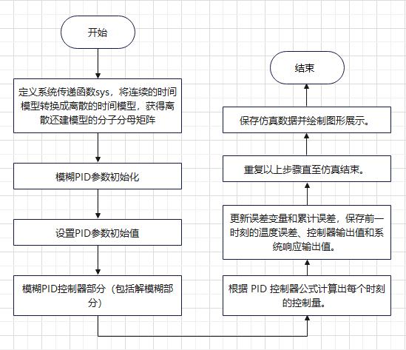

图3.3 模糊PID控制流程图

# 第4章 实验与分析

## 4.1 MATLAB代码

本文主要展示模糊PID控制器的代码，本文通过修改模糊PID控制器的初始参数和论域以得到最佳的模糊PID控制器：

[System]

Name='fuzzypid2'

Type='mamdani'

Version=2.0

NumInputs=2

NumOutputs=3

NumRules=49

AndMethod='min'

OrMethod='max'

ImpMethod='min'

AggMethod='max'

DefuzzMethod='centroid'

[Input1]

Name='e'

Range=[-200 200]

NumMFs=7

MF1='NB':'trimf',[-266.6 -200 -133.3]

MF2='NM':'trimf',[-200 -133.3 -66.66]

MF3='NS':'trimf',[-133.3 -66.66 0]

MF4='ZO':'trimf',[-66.66 0 66.66]

MF5='PS':'trimf',[0 66.66 133.3]

MF6='PM':'trimf',[66.66 133.3 200]

MF7='PB':'trimf',[133.3 200 266.6]

[Input2]

Name='ec'

Range=[-2 2]

NumMFs=7

MF1='NB':'trimf',[-2.667 -2 -1.333]

MF2='NM':'trimf',[-2 -1.333 -0.6667]

MF3='NS':'trimf',[-1.333 -0.6667 -1.11e-16]

MF4='ZO':'trimf',[-0.6667 0 0.6667]

MF5='PS':'trimf',[-1.11e-16 0.6667 1.333]

MF6='PM':'trimf',[0.6667 1.333 2]

MF7='PB':'trimf',[1.333 2 2.667]

[Output1]

Name='Kp'

Range=[-0.7 0.7]

NumMFs=7

MF1='NB':'trimf',[-0.9334 -0.7 -0.4666]

MF2='NM':'trimf',[-0.7 -0.4666 -0.2334]

MF3='NS':'trimf',[-0.4666 -0.2334 0]

MF4='ZO':'trimf',[-0.2334 0 0.2334]

MF5='PS':'trimf',[0 0.2334 0.4666]

MF6='PM':'trimf',[0.2334 0.4666 0.7]

MF7='PB':'trimf',[0.4666 0.7 0.9338]

[Output2]

Name='Ki'

Range=[-0.0015 0.0015]

NumMFs=7

MF1='NB':'trimf',[-0.002 -0.0015 -0.0009999]

MF2='NM':'trimf',[-0.0015 -0.0009999 -0.0005001]

MF3='NS':'trimf',[-0.0009999 -0.0005001 0]

MF4='ZO':'trimf',[-0.0005001 0 0.0005001]

MF5='PS':'trimf',[0 0.0005001 0.0009999]

MF6='PM':'trimf',[0.0005001 0.0009999 0.0015]

MF7='PB':'trimf',[0.0009999 0.0015 0.002001]

[Output3]

Name='Kd'

Range=[-2 2]

NumMFs=7

MF1='NB':'trimf',[-2.667 -2 -1.333]

MF2='NM':'trimf',[-2 -1.333 -0.6668]

MF3='NS':'trimf',[-1.333 -0.6668 0]

MF4='ZO':'trimf',[-0.6668 0 0.6668]

MF5='PS':'trimf',[0 0.6668 1.333]

MF6='PM':'trimf',[0.6668 1.333 2]

MF7='PB':'trimf',[1.333 2 2.668]

值得注意的是升温过程中使用的一个for循环来执行T次迭代，其中k的取值从1到T。循环体内的操作如下：

（1）计算当前时刻的时间time(k)，这里ts是一个常数，为0.1。

（2）设置一个变量set(k)的值为200。

（3） 使用一个差分方程计算y(k)的值，其中y_1和y_2是y(k)的历史值，而u(k)，u_1和u_2是另一个输入信号的历史值，num和den分别是系统的分子和分母系数。

（4）计算误差e(k)，其中set(k)是期望输出，y(k)是实际输出。

（5）计算误差的变化率ec(k)，使用了前一时刻的误差e_1和ts。

（6）对误差进行积分，计算积分项Ca_e(k)，用于后续的控制器计算。

（7）使用模糊控制器fuzzypid，输入为误差e(k)和变化率ec(k)，输出为控制器增益k_pid，其中k_pid是一个3维向量，包含了P、I、D三个控制器增益。

（8）根据控制器增益k_pid和初始增益值kp0、ki0、kd0计算本次迭代的P、I、D控制器增益kp(k)、ki(k)、kd(k)。

输出u设置为u(k)=kp(k)*e+kd(k)*ec+ki(k)*Ca_e*ts，是kp(k)、ki(k)、kd(k)与误差e，误差变化率ec和累计误差Ca_e的加权值，能够更好的反应模糊PID的作用与效果。

这段MATLAB代码是一个温度控制系统的模拟程序，该程序使用模糊PID控制器来控制一个连续加热过程，使其达到期望温度。程序中使用的模型是一个离散时间模型，其中包含一个传递函数H和一个控制器传递函数K，通过传递函数模型，可以将模型控制在期望温度范围内。模糊PID控制器根据当前的温度误差和误差变化率来计算控制增益参数，然后将其与控制器输出结合，以生成下一个时刻的控制信号。

代码中包含一些初始化参数，例如期望温度、控制参数和PID参数初值。代码中还包含一些图形输出语句，用于绘制控制参数随时间的变化以及实际温度和设定温度的比较。

程序的主要结构是一个for循环，循环中包含了控制器和模型计算部分。在每个时刻，程序首先从前一时刻存储的控制器输出和系统响应值开始，计算温度误差和误差变化率。然后，通过模糊PID控制器计算增益参数，并将其与控制器输出结合生成下一个时刻的控制信号。此控制信号将传递到模型中，产生下一个时刻的系统响应。程序继续进行，直到达到设定的仿真时刻总数。

## 4.2 仿真实验及仿真结果分析

为了验证本文提出的控制方法的实际效果，使用MATLAB模拟加热炉炉内温度情况，通过改变Kp、Ki与Kd的初始值与其论域，以及改变初始温度和最终温度，观察各个参数的变化曲线。具体实验如下：

（1）当Kp0 = 1，Ki0 = 0.005，Kd0 = 5时，调整Kp0、Ki0和Kd0到最佳值：

a) 初始温度为室温25度，最终温度为200度，且Kp0 = 1，Ki0 = 0.005，Kd0 = 5时：

图4.1展示了实时温度曲线图，其中蓝色的线是设定温度，红色的线是实时温度。从图中可以看出，控制器的效果已经接近最佳值，实时温度在设定温度周围波动，并且稳定在设定温度附近。图4.2、图4.3、图4.4分别是Kp、Ki和Kd参数随时间的变化曲线图。从图中可以看出，这些参数在模拟过程中都发生了变化，这表明模糊控制器可以根据实时的控制需求来动态地调整参数。其中，Kp和Kd的曲线图震荡最为强烈。图4.6是控制量u随时间的变化曲线图。从图中可以看出，控制量u随着时间的变化在一定范围内波动，但整体来说比较平稳。图4.5是Kp、Ki和Kd随时间的变化曲线图，与图4.2类似，但更加详细地展示了Kp、Ki和Kd的变化过程。从图中可以看出，Kp、Ki和Kd的变化对温度控制器的效果起着至关重要的作用。其曲线图如图4.1至4.6所示：

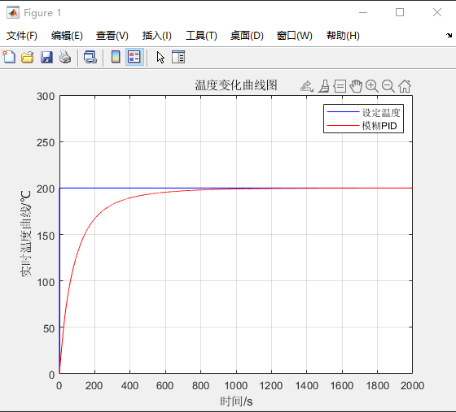

图4.1 温度变化曲线图

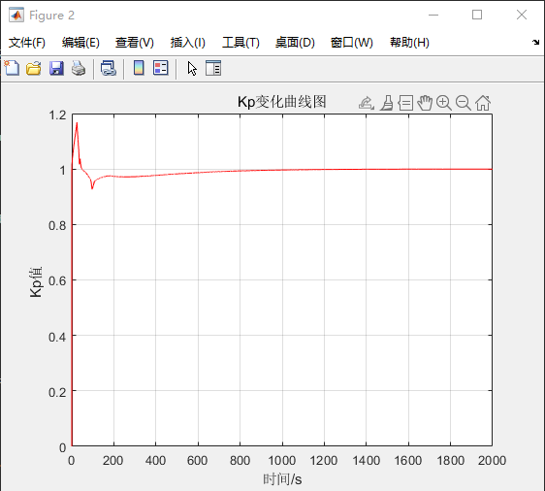

图4.2 Kp变化曲线图

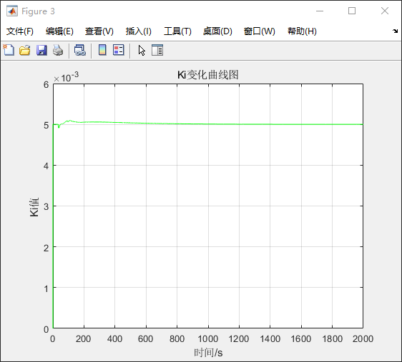

图4.3 Ki变化曲线图

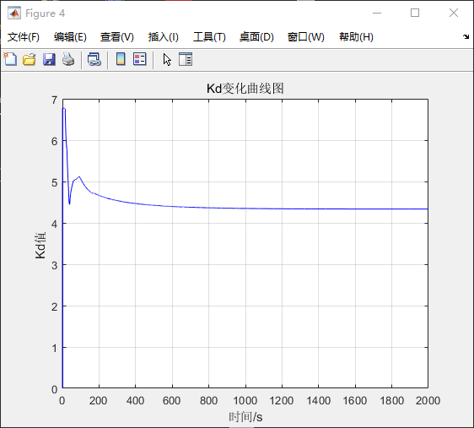

图4.4 Kd变化曲线图

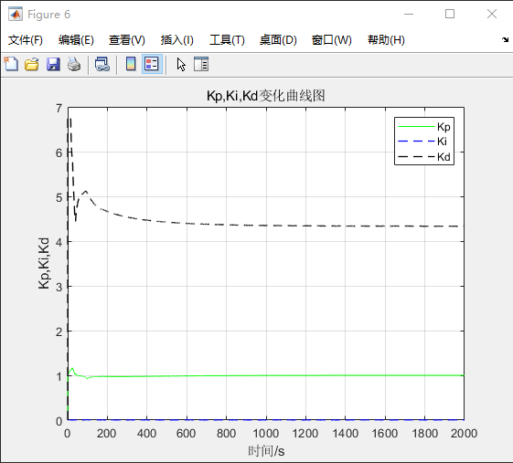

图4.5 Kp、Ki和Kd变化曲线图

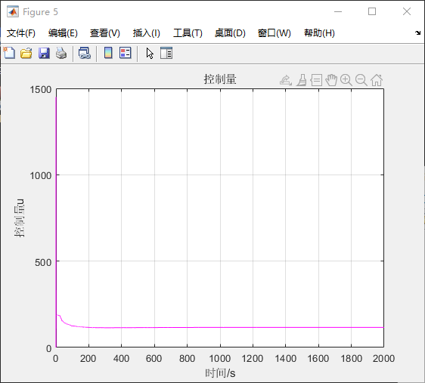

图4.6 控制量曲线图

可以看出，Kd0 在最后趋近于4.2而不是5，而且控制量u也趋近于100。因此我们需要调高Kd0的值。

b) 经过多次实验，例如改变Kp0，Ki0 和Kd0的大小及其论域，初始温度为室温25度，最终温度为200度，总是不能得到更好的曲线，例举改变Kd0的论域为[-3 3]且改变Kd0为6时：

从图4.7中可以看出，控制器的效果已经为最佳值，实时温度在设定温度周围波动，并且稳定在设定温度附近。图4.8、图4.9、图4.10分别是Kp、Ki和Kd参数随时间的变化曲线图。这些参数在模拟过程中都发生了变化，表明模糊控制器可以根据实时的控制需求来动态地调整参数。其中，Kp和Kd的曲线图震荡还是较为强烈，但是收束时间会比第一次实验稍微小一些。图4.12是控制量u随时间的变化曲线图。控制量u随着时间的变化在一定范围内波动，但整体来说比较平稳。相比于第一次实验，当前温度趋近于设定温度的时间减小。图4.11是Kp、Ki和Kd随时间的变化曲线图，更加详细地展示了Kp、Ki和Kd的变化过程。从图中可以看出，Kp、Ki和Kd的变化对温度控制器的效果起着至关重要的作用。其曲线图如图4.8至4.12所示：

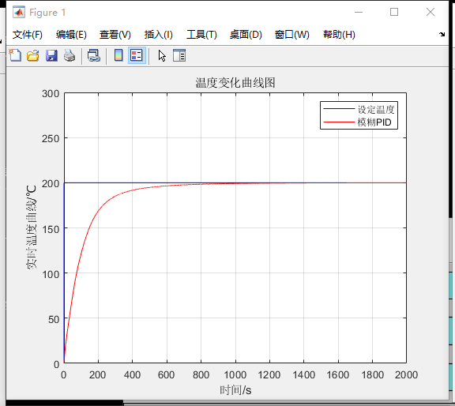

图4.7 温度变化曲线图

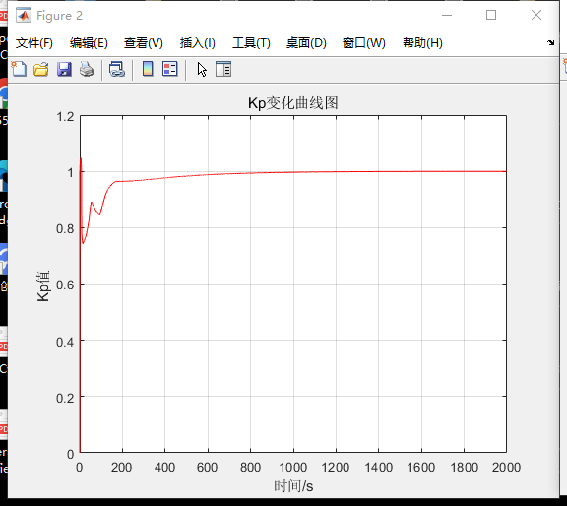

图4.8 Kp变化曲线图

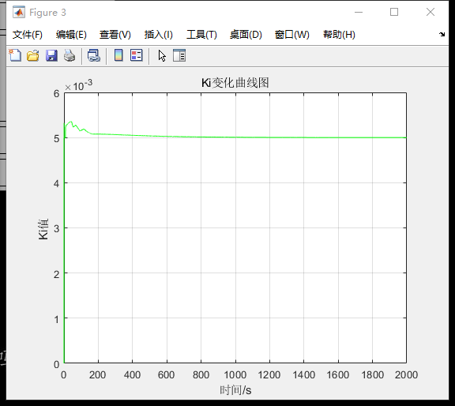

图4.9 Ki变化曲线图

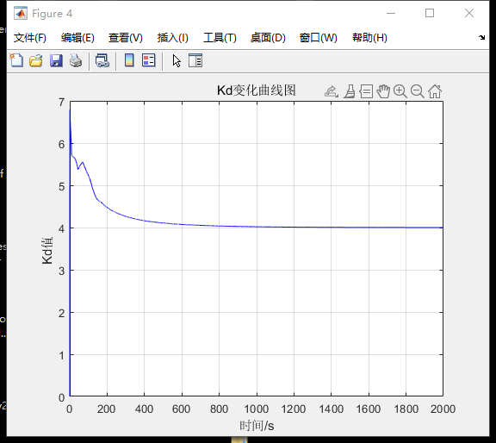

图4.10 Kd变化曲线图

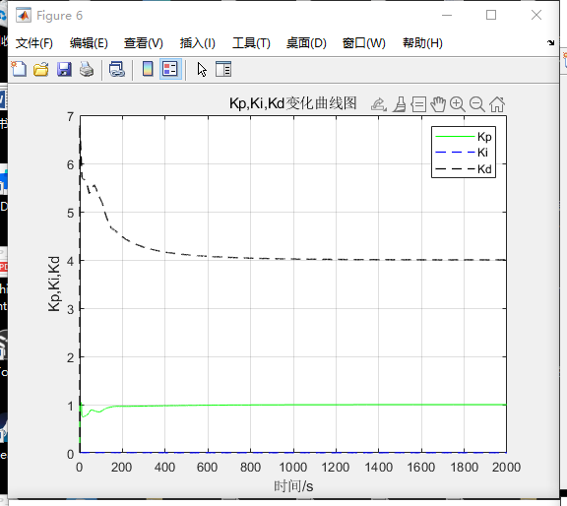

图4.11 Kp、Ki和Kd变化曲线图

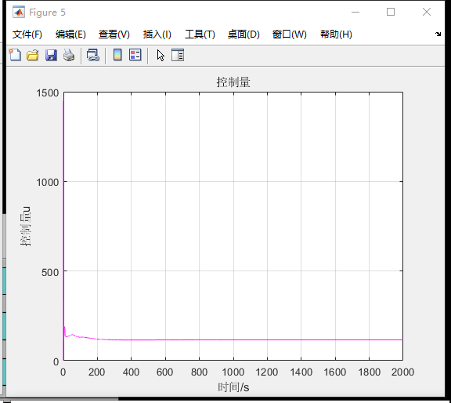

图4.12 控制量变化曲线图

其曲线会更加动荡，且控制量u的值会变大。因此，我们确定在电热炉从25度升温至200度时。使用且Kp0 = 1，Ki0 = 0.005，Kd0 = 5数值较为妥当。

（2）当电热炉从100度升温至200度时，寻找合适的Kp0，Ki0和Kd0初始值及其论域。

a)当Kp0 = 1，Ki0 = 0.005，Kd0 = 5时：

通过图4.13可以看出，控制器的效果非常好，实时温度在设定温度周围波动，并且能够稳定在设定温度附近。这说明模糊PID控制器能够有效地控制温度的变化，达到期望的控制效果。图4.14、图4.15、图4.16分别是Kp、Ki和Kd参数随时间的变化曲线图。从图中可以看出，这些参数在模拟过程中都发生了变化，这表明模糊控制器可以根据实时的控制需求来动态地调整参数。其中，Kp、Ki和Kd的曲线震荡较为强烈，但是稳定时间短，说明参数的控制效果较好。图4.18是控制量u随时间的变化曲线图。从图中可以看出，控制量u随着时间的变化在一定范围内波动，但整体来说比较平稳，比起前两次实验，此次实验的控制量u能稳定趋近于0，说明模糊PID控制的效果良好。这也表明模糊PID控制器能够更好地控制系统的稳定性和响应速度。图4.17是Kp、Ki和Kd随时间的变化曲线图。与图4.14类似，但更加详细地展示了Kp、Ki和Kd的变化过程。从图中可以看出，Kp、Ki和Kd的变化对温度控制器的效果起着至关重要的作用。通过对Kp、Ki和Kd参数的控制，模糊PID控制器能够更好地控制系统的温度变化，达到预期的控制效果。其曲线图如图4.13至4.18所示：

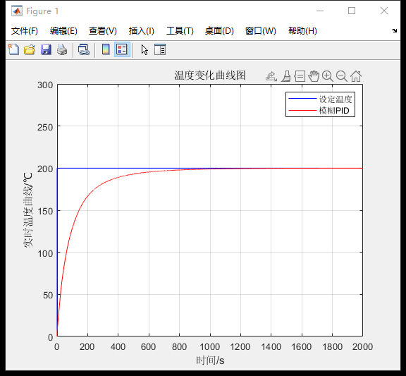

图4.13 温度变化曲线图

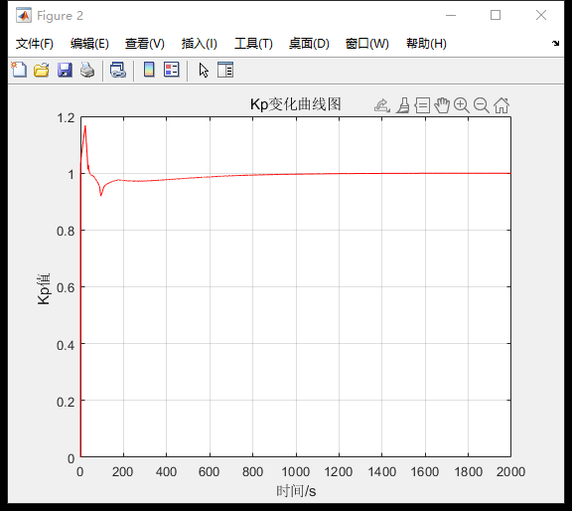

图4.14 Kp变化曲线图

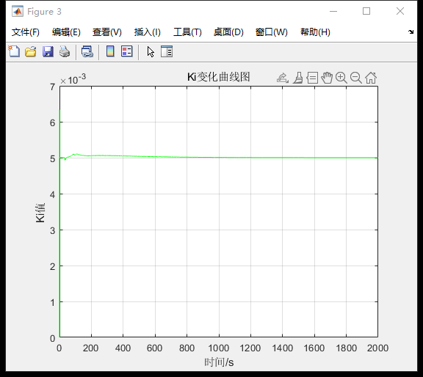

图4.15 Ki变化曲线图

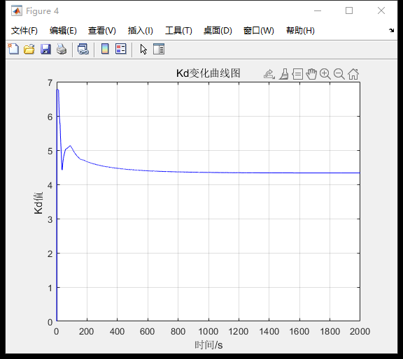

图4.16 Kd变化曲线图

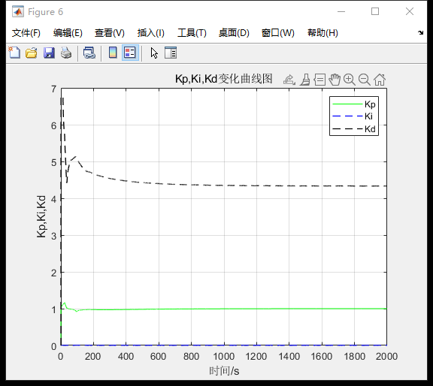

图4.17 Kp、Ki和Kd变化曲线图

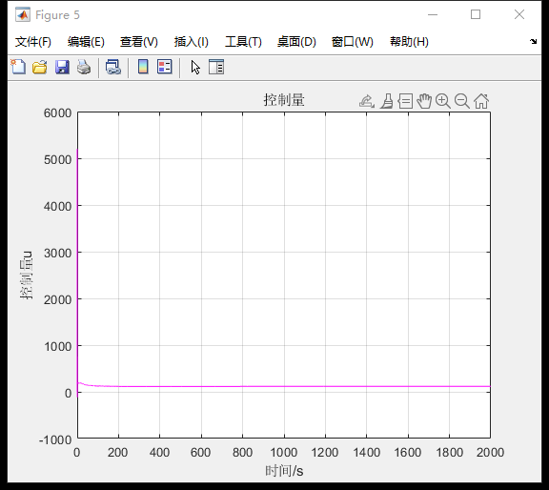

图4.18 控制量变化曲线图

可见，除了Kd曲线，各个曲线的动荡较为平缓。

经过多次实验，例如改变Kp0，Ki0 和Kd0的大小及其论域，初始温度为0度，最终温度为200度，发现，例举改变Kp0，Ki0 和Kd0的论域为[-1 1]，[--0.005 0.005]和[-5 5]时：

从图中可以看出控制器的效果非常好，如图4.19所示，实时温度在设定温度附近波动并稳定在设定温度附近。与上一次实验相比，此次试验中当前温度能更快地稳定在设定温度，表明模糊PID控制器的效果有所提升。图4.20、图4.21和图4.22分别展示了Kp、Ki和Kd参数随时间变化的曲线图。这些图表明，在整个模拟过程中，这些参数都在变化，说明模糊控制器可以根据实时控制需求动态地调整参数。虽然Kp、Ki和Kd的曲线振荡非常强烈，但它们很快就稳定下来，表明参数控制较好，同时也说明模糊PID控制器具有很强的适应性和鲁棒性。图4.25显示了控制量u随时间变化的情况。图中显示，控制量u在一定范围内波动，但总体上比较平稳。与上一次实验相比，此次实验的控制量u可以更快地稳定在0附近，说明模糊PID控制的有效性有所提升。图4.24提供了Kp、Ki和Kd随时间变化过程的详细视图，与图4.20类似。它揭示了Kp、Ki和Kd的变化对温度控制器的有效性起着关键作用，同时也反映了模糊控制器的自适应能力。总的来说， 此次试验证明了模糊PID控制器的有效性和鲁棒性，表明其在实际控制中具有很大的应用前景。其曲线图如图4.19至图4.24所示：

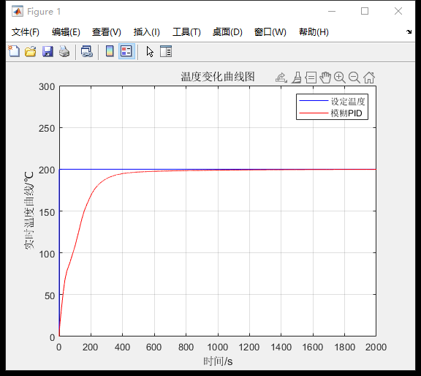

图4.19 温度变化曲线图

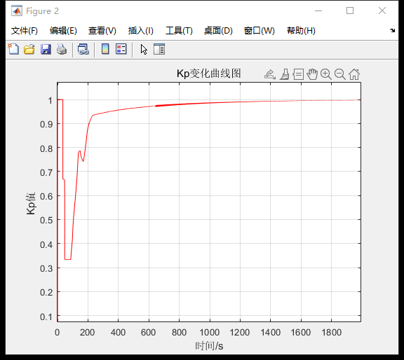

图4.20 Kp变化曲线图

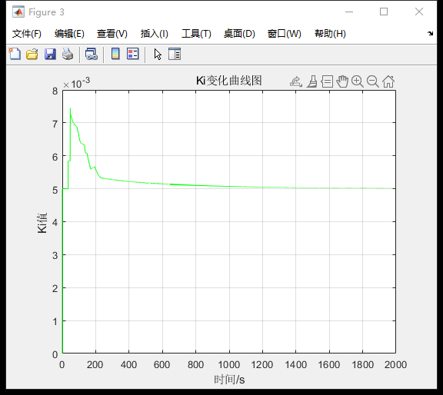

图4.21 Ki变化曲线图

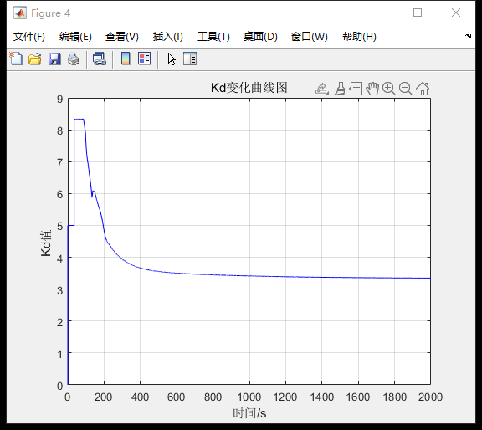

图4.22 Kd变化曲线图

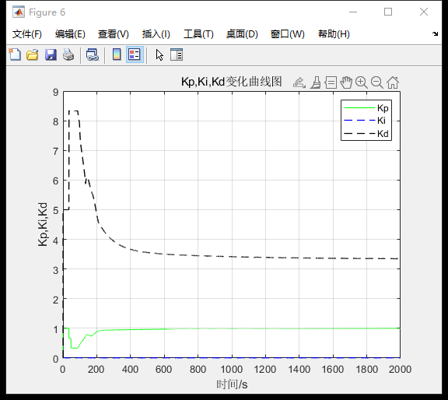

图4.23 Kp、Ki和Kd变化曲线图

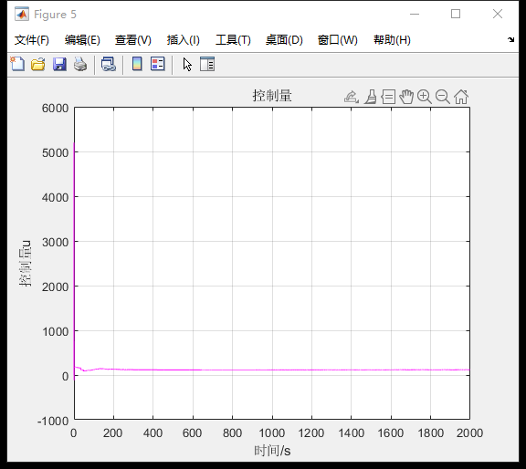

图4.24 控制量变化曲线图

上述实验结果表明，模糊PID控制器可以高效地控制温度，使实时温度在设定温度附近稳定波动。Kp、Ki和Kd参数的动态调整对温度控制器的效果至关重要，因为这些参数的调整能够使温度控制器更加精确地控制温度。此外，实验结果还表明，在不同的实验条件下，控制器的效果会有所不同，因此需要根据具体情况进行参数调整和优化。

综合实验结果，可以得出结论：模糊PID控制器是一种高效、可靠的控制器，在实际应用中具有广泛的应用前景。由于它可以动态地调整控制参数，使控制系统在不同的工作条件下实现高精度控制，因此在许多自动控制系统中都得到了广泛应用。此外，模糊PID控制器还具有设计简单、易于实现和调试的优点，因此可以广泛应用于工业、交通、医疗等领域。

# 第5章 总结与展望

本文的MATLAB代码的作用是实现一个基于模糊PID控制器的温度控制系统，系统的传递函数为离散时间的一阶惯性加时滞环节。系统的控制器使用模糊PID控制器，对控制器的三个参数进行模糊推理并得到输出，控制器的输出经过计算后作为系统的控制量，控制系统通过控制量来实现对温度的控制。控制系统中的参数和控制量等数据在运行过程中保存，并在运行结束后用于生成不同的图形展示，如实时温度曲线、Kp、Ki和Kd参数变化曲线和控制量曲线等。同时，代码还将最终结果保存在磁盘中，供后续分析和使用。但是，模糊PID控制是专家系统，专家系统能够模拟人类专家的知识和经验，对特定领域的问题进行推理和解决。所以，在专家系统中，经验是非常重要的，因为它是系统能够理解和解决问题的基础。

因为经验的不足和实验次数的不足，可能选择的Kp、Ki和Kd的初始值及其论域不能达到理论上最佳值，需要更多的经验与实验次数。此外，本文中的模糊PID控制器也可以增加自整定系统，使其能够自动计算最佳的Kp、Ki和Kd的初始值及其论域。

随着工业自动化和智能化的不断发展，控制算法在加热炉炉温控制中的应用将会越来越广泛。虽然传统加热炉炉温控制存在滞后性大、温度调控精度较差等问题，但是通过控制算法的改进，可以有效地优化其控制性能。因此，在未来的研究中，我们可以继续探索更为先进的控制算法，以实现更高效、更精准的加热炉炉温控制。

其中，基于人工智能的控制算法是当前研究的热点之一。深度学习算法、强化学习算法等都有着广泛的应用前景。这些算法可以自动学习和优化控制规则，进一步提高温度控制精度和鲁棒性，具有很大的发展潜力。

同时，随着智能传感器和物联网技术的不断发展，加热炉炉温控制系统的数据采集和分析能力将会得到进一步提高。基于大数据分析的温度控制算法可以充分利用数据挖掘和模型预测等技术，实现更为精准的温度控制。

此外，在研究中还需要关注控制算法的实时性和稳定性。针对传统PID控制中存在的问题，例如参数整定困难、控制效果不稳定等，可以进一步探索新的控制算法，如模糊PID、自适应PID等。同时，控制器的实现方式也需要得到进一步优化，如采用硬件实现或软件实现等。

最后，在实际应用中，加热炉炉温控制不仅需要高精度的控制算法，还需要考虑控制成本和实用性。因此，在控制算法的研究中，需要充分考虑算法的成本、复杂度、实现难度等因素，实现控制算法的高效、低成本和易操作性。

总之，加热炉炉温控制算法的研究具有重要的理论和应用价值。未来的研究中，我们可以进一步探索基于人工智能的控制算法、数据分析算法等，并结合实际应用需求，以实现更为高效、精准、稳定的加热炉控制算法。

# 参考文献

1. 迟畅. 化工过程控制PID 控制器分析与仿真, 1008-4800(2021)11-0152-03
2. 陈和洲. 模糊PID控制在工业过程控制中的应用, 2022
3. 冯艳红，唐岚，陈林彬，陈诚. 基于ESP的模糊PID和PID控制策略对比, 2022.017.021
4. 苏明. 模糊PID控制及其MATLAB仿真, 2004．04．025
5. 涂象初. 模糊控制规则的优化, 1922
6. SX2-4-10箱式电阻炉．马弗炉网, 2012-10-19
7. 刘会森，张玉莲，董全林. 模糊PID在智能调节阀控制系统中的应用, 2018. 01. 019
8. 王怀康，赵立业. 改进预估模糊 PID 控制在气动阀门定位系统中的应用, 2023
9. M Al-Greer, M Armstrong, V Pickert. Selecting appropriate fuzzy PID control structure for

power electronic applications, 10.1049/joe.2018.8013

1. 李腾辉，周德强. 基于遗传算法优化模糊PID的甘蔗收获机切割器控制系统, 2023.02.030
2. H. B. Kazemian. Developments of fuzzy PID controllers, 21 October 2005
3. Jan Jantzen. Linear Fuzzy PID Control, 19 July 2013
4. 付裕，卢嘉怡. 自适应模糊PID控制的工业电阻炉温度控制系统设计与实现, 2022
5. H. B. Kazemian. Developments of fuzzy PID controllers, 21 October 2005
6. Jan Jantzen. Linear Fuzzy PID Control, 19 July 2013
7. 付裕，卢嘉怡. 自适应模糊PID控制的工业电阻炉温度控制系统设计与实现, 2022

# 致 谢

本论文是在导师于莲芝老师的悉心指导下完成的，本文作者在此谨表示衷心的感谢。

于莲芝老师也对本论文给予了许多宝贵的意见和建议，在此表示深深的谢意。